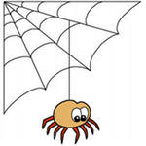

Десенсибилизация страхов
у детей дошкольного возраста
посредством создания и восприятия
эмоционально-психологических
образов

Автор проекта - педагог-психолог
МБДОУ «Детский сад №18-компенсирующего вида»
Тихонова Л.И.
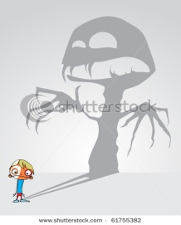
Актуальность проблемы
Одной из задач современного дошкольного образования, как первой ступени общего образования, является обеспечение психолого-педагогической поддержки семьи и повышения компетентности родителей в вопросах развития и образования, охраны и укрепления здоровья детей (ФГОС ДО, раздел I, п.1.6). Каждый второй ребенок в том или ином возрасте испытывает страхи. Наиболее часто страхам подвержены дети от двух до девяти лет. В этом возрасте ребенок уже многое видит, но еще не все понимает, необузданная детская фантазия еще не сдерживается реальными представлениями о мире. Доступность и влияние средств массовой информации на современных детей часто оказывает на неокрепшую психику негативное воздействие. Актуальной проблемой является преодоление страхов у детей в тесном взаимодействии с семьей. Как и другие эмоциональные расстройства в этом возрасте, страхи скорее говорят о некотором преувеличении нормы в процессе развития, чем о чем-то аномальном. Страх может быть позитивной эмоцией, если он:
- мобилизует силы ребенка для активной деятельности;
- выступает регулятором агрессивности и служит утверждением социального порядка;
- сдерживает проявления первичной биологической агрессии (страх перед наказанием);
- способствует запоминанию опасных или неприятных событий, чтобы впоследствии их избежать;
- обостряет все органы чувств, что позволяет видеть или даже чувствовать малейшие признаки опасности.
Однако страх может держать ребенка в постоянном напряжении, порождать неуверенность в себе, скованность, а в выраженных случаях буквально парализовать активность при длительном действии приобретать затяжной невротический характер. Условно можно разделить страхи на две категории – возрастные и невротические. Возрастные страхи возникают, когда ребенок доходит до определенного уровня знакомства с окружающим миром и понимания его законов – они отражают умственное и психическое развитие ребенка. Особенность возрастных страхов в том, что дети примерно одного возраста, живущие в разных условиях, начинают бояться схожих вещей. Типичные примеры возрастного страха – страх перед потерей матери у младенцев в 7-8 месяцев и страх смерти в 6-7 лет. Эти страхи необходимы ребенку для тренировки инстинктов, в том числе инстинкта самосохранения. Беседы со взрослыми о возникающих страхах помогут ребенку быстрее выйти на новый уровень психического развития. Существуют основные виды страхов, проявление которых в определенном возрасте считается нормой. Детские страхи – очень серьезная эмоциональная проблема. Наиболее часто встречается боязнь темноты. Темнота создает для ребенка ситуацию, аналогичную одиночеству.
Среднее количество страхов
Захаров А. И. "Дневные и ночные страхи у детей". - СПб.: Издательство "Союз", 2000г.
Возраст | Мальчики | Девочки
3 года | 9 | 7
4 года | 7 | 9
5 лет | 8 | 11
6 лет | 9 | 11
7 лет | 9 | 12
Название страха | Мальчики  7 лет | Девочки  7 лет
1. Остаться дома в одиночестве | * | *
2. Нападения | * | *
3. Заболеть, заразиться
4. Умереть | * | *
5. Смерть родителей
6. Чужих людей |  | *
7. Потеряться
8. Мамы и папы
9. Наказания
10. Бабы Яги, Кащея, Бармалея и т.п.
11. Страшных снов | * | *
12. Темноты | * | *
13. Животных
14. Транспорта
15. Стихийных бедствий | * | *
16. Высоты | * | *
17. Глубины | * | *
18. Маленьких, тесных помещений | *
19. Воды
20. Огня |  | *
21. Пожара | *
22. Войны
23. Больших помещений, улиц
24. Врачей
25. Уколов |  | *
26. Боли | *
27. Резких громких звуков

Вид проекта: Краткосрочный совместный проект игрового, приключенческого плана с элементами творчества и фантазирования.
Суть проекта: «Ночной урок» – это страшилки и колыбельная, ожившая Темнота и звучащая Тишина, Светлячки и танцы Теней. «Ночной урок» – это и зрение, и слух. Сиюминутные ощущения, интуиция и догадка здесь живут вместо «я знаю, что это», «я знаю, кто это». За внешней занимательной формой данного занятия, которая создается, раскрывается и видоизменяется с помощью детей и взрослых (родителей, педагогов), скрыт не только музыкально-педагогический смысл, но и эмоционально-психологический. «Может ли Темнота мерзнуть за окном?», «Страшно ли в темноте, если рядом твои друзья, твои близкие люди?», «Почему так радостно, когда в темноте появляются Светлячки или зажигаются красивые фонарики?». Может быть, об этом дети задумаются впервые. Ответы на эти вопросы фиксируются в ощущениях, переживаниях, чувствах. Хочется подчеркнуть, что психолого-педагогические задачи здесь действительно скрыты для детей, поскольку данная форма общения не назидает, а старается тронуть, дает шанс почувствовать и таким образом увлекает.
«В поисках «смелой воды» - это путешествие в сказку и приключение в лесу, ожившие герои сказок и реальное плечо друга рядом; ожившая Темнота и звучащая Тишина. За внешней занимательной формой данного занятия лежат реальные ощущения детей на пути преодоления трудностей внешних и внутренних, избавление от страхов не с помощью «волшебной воды», а через открытие в себе потенциала уверенности и новых возможностей. Благодаря возможности открытого эмоционального «отреагирования», которую дети получают во время проекта, им многое удается. К тому же – рядом много друзей.
Цели проекта:
Десенсибилизация страхов у детей дошкольного возраста посредством создания и восприятия эмоционально-психологических образов, с активным взаимодействием родителей.
Познание детьми темноты как обычной и необычной реальности, своих чувств и ощущений в ней; эмоциональное отреагирование; развитие художественного воображения, фантазии, эмпатии, «вхождение» в создаваемые образы, развитие общих психологических способностей.
Задачи:
1. Создать атмосферу обостренной чувствительности, проникновенности, душевного единения.
2. Создать условия для получения удовольствия детьми от процесса фантазийного общения и игры.
3. Развивать невизуальные способы восприятия - слуховое, тактильное, кинестетическое в их взаимосвязи.
4. Помочь детям преодолеть страх перед темнотой.
5. Развивать способности детей к построению ассоциативных аналогий между собственными реальными сенсорными ощущениями (тактильными, кинестетическими, слуховыми, зрительными) и фантастическими образами.
6. Повышение компетентности родителей в вопросах возникновения и преодоления детских страхов.
Ожидаемый результат:
- Гармонизация детско-родительских отношений: повышение уровня доверия по отношению к родителям (взрослым); улучшение атмосферы внутрисемейного единения, адекватное отношение взрослых к детским страхам.
- Снижение уровня тревожности и страхов.
- Получение удовольствия от совместной деятельности.
- Приобретение опыта и выработка модели поведения в преодолении страха темноты.
- Создание атмосферы сплочённости в детском коллективе.
Участники проекта:
Дети старшего и подготовительного возраста, родители, педагоги.

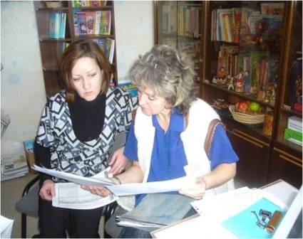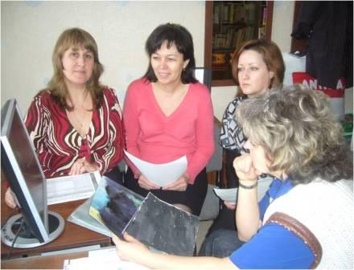
Анализ диагностических данных, разработка проекта

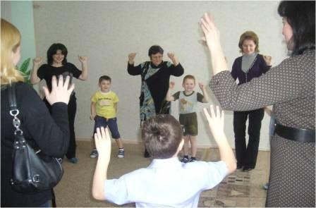
В ходе проекта «Вместе с мамами ничего не страшно!»

Интеграция образования содержательных областей
Распределение видов совместной деятельности
по образовательным областям
при реализации мини – проектов
«Здравствуй, Темнота!» и «В поисках «смелой воды»
в старшей и подготовительной группах.
Образовательные  области | Виды совместной деятельности
Речевое развитие | Свободное общение: «Что такое темнота?», Как вы думаете темнота и тьма это одно и то же или разное?», «Нужна ли человеку темнота?».  Сочинение о Темноте.  Беседы: «Что придумал человек, чтобы преодолеть темноту?», «Эволюция осветительных приборов».  Бианки В.В. «Мышонок Пик».  Козлов С. «Ежик в тумане».  Носов Н. «Живая шляпа!»  Усачев А. «Гномы в дом пришли под вечер».
Познавательное развитие | Опыты: с фонариками, солнечными зайчиками, определить на слух действия с предметами.  Рассматривание иллюстраций и фотографий в энциклопедиях и познавательных книгах.  Игра «Хорошо-плохо».  Подбор материала, организация выставки «Темнота – польза и вред».  Создание коллекции изображений или иллюстраций осветительных приборов.
Социально-коммуникативное развитие | Экскурсии в «избушку» Бабы-Яги.  Совместные игры-фантазии на основе прочитанных произведений.  Теневой театр.  Сюжетно-ролевые игры «Семья».  Изготовление атрибутов для игры (нарезание блесток).  Беседы на тему «Как себя вести в темноте».  Составление алгоритма поведения в темноте.
Художественно-эстетическое развитие | Рисование «Как ты представляешь Темноту?»  Коллажи «А какая все- таки Темнота?»  Рисование иллюстраций к прочитанным произведениям.  Творческая продуктивная деятельность «Современные осветительные приборы»  Ритмодекламация «Звездные ходики»  (стихи Синявского П.)  Песня «В доме моем тишина» Боровик Т.А.  «Фея Драже» Чайковского П.И.  «Светлячки» Косма В.  Музыкальное сопровождение с семинаров О.В. Кацер, Т.Э. Тютюнниковой, Т.А. Боровик.
Физическое развитие | Прохождение через тоннели разной плотности  Беседа «Влияние темноты на здоровье человека»

Этапы проекта:
Распределение деятельности по этапам проекта:
Этапы проекта | Деятельность педагогов, детей и родителей
Подготовительный | Анкетирование родителей.  Диагностика на основе цветовых предпочтений.  Формулировка и анализ проблемы.  Создание творческой группы.  Определение источников, сбор и уточнение информации, накопление информации по проблеме.  Определение цели проекта.  Формирование и постановка задач проекта.
Основной | Планирование деятельности всех участников проекта, выбор оптимального варианта.  Консультирование и беседы с родителями.  Подготовка атрибутов для проведения «Ночного урока» и приключения «В поисках «смелой» воды»  (затемнение музыкального зала, «костер», «луна», фонарики и т.д.). Знакомство взрослых-родителей и педагогов с ходом мини-проектов, распределение ролей.  Организация и проведение «Ночного урока» ( в День открытых дверей в ДОУ) и мини-проекта «В поисках «смелой» воды».
Заключительный | Осуществление рефлексии от собственной деятельности.  Составление коллажей (использование диагностических методик на основе цветовых предпочтений).  Рефлексия от родителей.  Анализ результатов.  Определение задач для новых проектов.  Представление материалов проекта на сайте МБДОУ и на кафедре психологии ЛОИРО.
Диагностические данные:
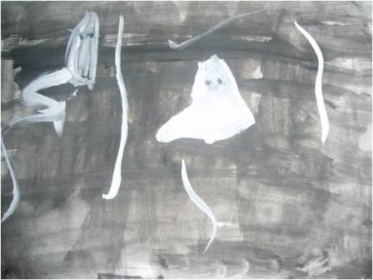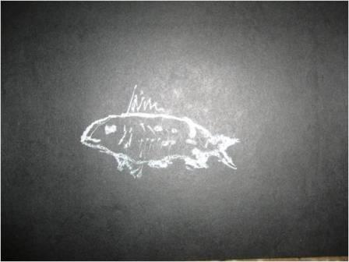
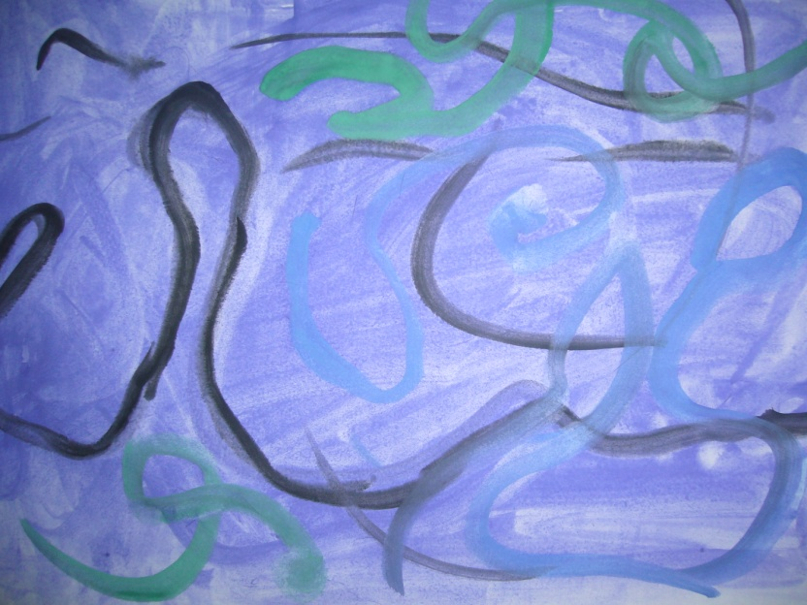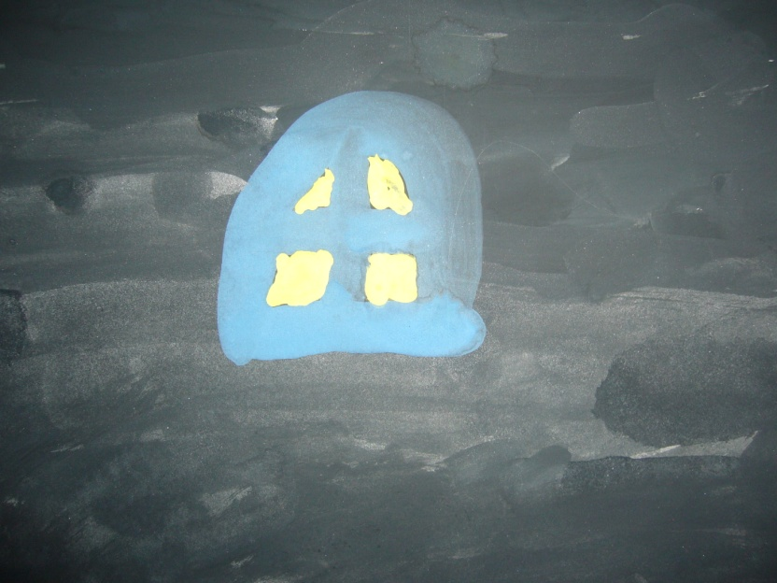
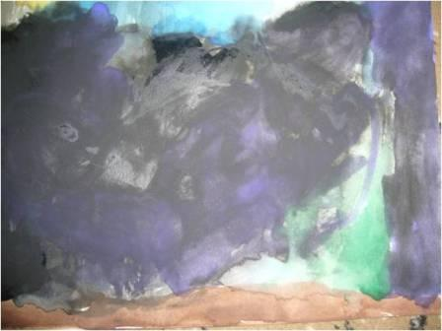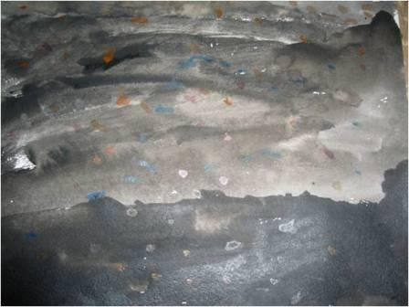
В диагностическом обследовании (беседа, наблюдение и анализ детских рисунков на заданную тему «Темнота») на начальном и конечном этапах участвовала экспериментальная группа детей подготовительного возраста в количестве 36 человек (3 группы). Фиксировалось наличие и степень выраженности детских страхов. Детям было предложено нарисовать темноту. В зависимости от степени эмоциональной и ассоциативной «наполненности» этого понятия, мы условно выделили три группы детей, в каждой из которой страхи имели разную степень выраженности.
Полученные данные представлены в диаграмме.

Во время проекта дети учились «украшать» темноту – составляли групповые и индивидуальные коллажи, используя разноцветные бумажные кружки, которые они заранее сами приготовили вместе с воспитателями или делали трёхвариантный выбор: зеленого, желтого, красного в зависимости от эмоционального состояния.
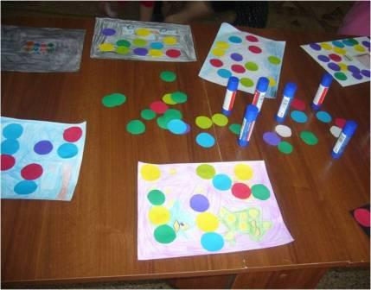

Мини – проект «Здравствуй, Темнота!»
(Краткий сценарий игрового приключенческого мини-проекта)
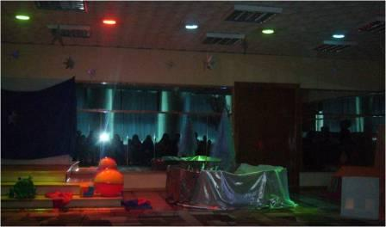

Ведущий входит в полутемный зал с фонариком в руках. За ним идут мамы, обняв детей за плечи. Обходят весь зал.
Вед.: «Вот мы и в гостях у Темноты. Здравствуй, Темнота… В зале темно и необычно, но совсем не страшно… Мы рядом с мамой… Мы пришли в гости и нас здесь ждали. В зале тихо, ведь темнота не любит громких звуков. Все в темноте становится загадочным, необычным. Знакомые и любимые нами предметы в темноте иногда выглядят непривычно и даже пугающе, но стоит только подойти поближе… и… (ведущий сдергивает покрывала с 2-3 предметом или группы предметов) все опять знакомо…»
«Ребята, попросите своих мам присесть, а сами подойдите ко мне. Встаньте совсем близко друг к другу, так, чтобы вы почувствовали рядом плечо, локоть, спину своих друзей (дети стоят в центре зала вплотную друг к другу, их накрывают сверху полупрозрачной вуалью). Что вы чувствуете, ребята? (обязательно дождаться ответов, стимулируя их). Давайте поздороваемся друг с другом в темноте».

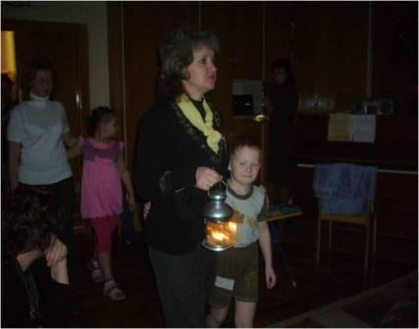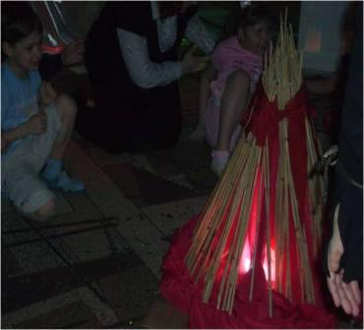

Игра. Вед.: « Здравствуй тот, кто в темноте, в темной-темной комнате..»
Дети: «В уголке не дрожи. О себе расскажи» (одновременно, вполголоса произносят свои имена).
Вед.: «А теперь присядьте рядом с мамами. Темнота тоже хочет поздороваться с вами» (Танец темноты)
Сразу после танца слышится звук падающего предмета…
Вед.: « Что это? Что за резкий и громкий звук в темноте? А! Я, кажется, догадываюсь (в это время дети уже встают по местам для следующей игры в гномиков). Это гномики Эх, Ох и Ух пришли домой…».
Вед.1: Гномы в дом пришли под вечер.
Из сеней пропали свечи….
Дети: Может свечи на столе?
Но не видно их во мгле…
Вед.2: Гномик Эх полез на стул
И его перевернул.
Вед.1: Ох споткнулся о совок,
Охнул и свалился с ног.
Вед.2: Ух за спичками пошел –
Налетел во тьме на стол.
Вед.1: И спички
Разлетелись словно птички.
Вед.2: Гномик Эх хотел попить –
Успел ковшик уронить.
Вед.: «А теперь мамы очень хотят обнять своих гномиков (дети садятся рядом с мамами). Давайте-ка вместе послушаем и попробуем угадать по звукам, что же еще делают гномики в домике?» (за ширмой один из ведущих издает с помощью различных предметов бытовые шумы).
Вед.: « Да, непросто дать ответ, если в доме света нет…»
«Но темно бывает не только дома, но и на улице. Тогда это время суток называется…? (вопрос к детям). Но ночная темнота никогда не бывает полной. Она всегда чем-то подсвечивается. Подскажите, что подсвечивает в ночное время темноту? (ответы детей). Конечно: звезды, луна, фонари, светящиеся окна домов, светлячки. И наконец, у нас есть фонарики. Давайте представим, и мамы нам помогут в этом, каким завораживающим может быть танец светлячков» (Мамы светят фонариками, а дети подбрасывают фольгу под музыку).
Вед.: (Дети остаются после танца светлячков в центре зала). «Мы все увидели, какой необыкновенно красивой может быть темнота благодаря нам и нашей фантазии. Давайте попробуем назвать ее красивыми словами. Какая она может быть?» (ответы детей и мам). «Давайте еще немного пофантазируем и подвигаемся, а музыка и песня помогут нам («Звездные ходики»)».
(В это время готовится импровизированный костер)
Вед.; «Ребята, приглашайте своих мам к нашему импровизированному костру».
(Рассаживаются по кругу, временно развернувшись удобно к ширме, родители обнимают детей)
Вед.: « Было тихо, очень тихо..
Тихий час теней…
Ты причудливый их танец рассмотреть успей»
(Звучит музыка и начинается представление в «Театре теней»)
Поведение детей непроизвольное, но тихое…
После представления в «Театре теней» все разворачиваются лицом к «костру» и поют песню «В доме моем тишина», слегка раскачиваясь.
После песни все остаются на своих места. Звучит оптимистичная, но немного грустная музыка…
Вед.: « Вот мы с вами и побывали в гостях у темноты. Вам понравилось? (ответы детей) Какой вам показалась темнота? (ответы детей) Такой она стала с нашей помощью. Мы подружились с ней, украсили ее нашими фантазиями, песнями и танцами. И она останется для нас сказочной, светящейся, приносящей только добрые и светлые сны. Давайте же простимся с нашими страхами, связанными с темнотой. (В это время другой ведущий разносит на подносе сладости). В этом нам поможет наша заключительная игра и еще одно маленькое неожиданное путешествие. Итак, ваши мамы превращаются в скорлупки, а вы в цыплят, вылупляющихся из яйца. В цыплят, которые уже подружились с темнотой и навсегда простились со своими ночными страхами. Здесь вас ждет последнее испытание (Проползти через тоннель). А на другом конце тоннеля вас будут встречать ваши мамы и крепко обнимать своих храбрых цыплят».
После того, как все собрались у дверей…
Вед.: «Отправляемся. Я буду указывать вам путь»
Проход через коридор. Символическое «устранение» детских страхов (прокалывание темных шариков), проход через избушку Бабы Яги и заключительный веселый танец с мамами. Создание коллажей «Украсим темноту», сопровождающиеся вопросами для рефлексии. Прощание.

Мини-проект «В поисках «смелой воды»
(Краткий сценарий игрового приключенческого мини-проекта)
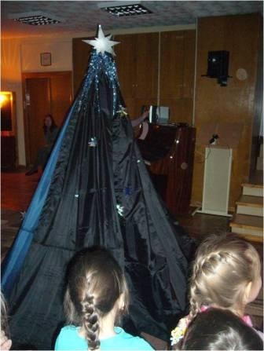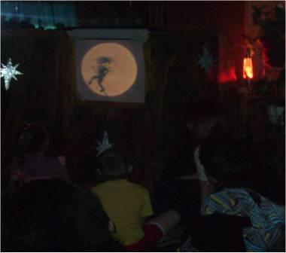
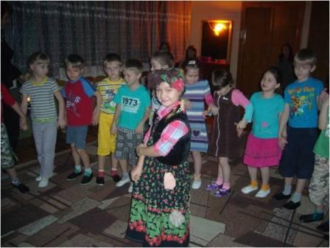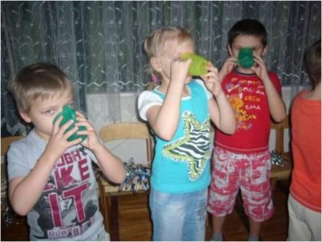
Ведущий входит в полутемный зал с фонариком в руках. За ним идут дети, родители. Обходят весь зал.
Вед.: «Вот мы и в гостях у Темноты. Здравствуй, Темнота. В зале темно и необычно, но совсем не страшно.. Мы пришли в гости и нас здесь ждали. В зале тихо, ведь темнота не любит громких звуков. Здравствуй тот, кто в темноте, в темной-темной комнате. Все в темноте становится загадочным, необычным. Знакомые и любимые нами предметы в темноте иногда выглядят непривычно и даже пугающе, но стоит только подойти поближе… и…(ведущий сдергивает покрывала с 2-3 предметом или группы предметов) все опять знакомо.
Ребята, подойдите ко мне. Встаньте совсем близко друг к другу, так, чтобы вы почувствовали рядом плечо, локоть, спину своих друзей (дети стоят в центре зала вплотную друг к другу. У всех: и у взрослых, и у детей, есть страхи (большие или маленькие). А знаете, кого называют смелыми? (ответы детей). Смелый – это не тот, кто не боится. А то. Кто может побороть, преодолеть свой страх. Я слышала, что есть такая вода в волшебном озере, которая помогает справляться со страхами. А не отправиться ли нам с вами на поиски этой «смелой» воды? (ответная реакция детей). Вы обратили уже внимание, что темнота вокруг нас немного сказочная. Она украшена музыкой и звездами. (Появляется «темнота» в плаще, украшенном звездами, кружится, затем исчезает в шатре)
Вед.: Много всяких загадок, необычных звуков и шорохов таится в домике у темноты. Но темнота не любит громких звуков. Давайте прислушаемся к тишине и темноте и попробуем угадать и назвать эти звуки, но только вполголоса, чтобы не испугать тишину…(Дети угадывают шорохи и звуки, доносящиеся из шатра; затем «темнота» выходит и приглашает всех пройти через ее шатер).
Вед.: Да непросто дать ответ, если в доме света нет…….
Вед.: Давайте заглянем в ее шатер. Говорят, там можно увидеть много интересного… и даже звездное небо. Давайте друг за дружкой за мной пройдем сквозь сказочный ночной шатер, чтобы увидеть танцующие звездочки. После выхода из шатра дети танцуют танец звездочек, который сопровождается лазерной игрой цвета.
Сразу после выхода из шатра дети рассаживаются полукругом на ковре, и начинается танец звездочек.
Вед.: Наше путешествие продолжается … На нашем пути – сказочный лес. Какие загадки и неожиданности он нам приготовил? (Дети вместе с ведущим входят в сказочный лес. А вот и первая неожиданность… (Появляется баба Яга и начинается игра).
Вед.: Вы очень смелые ребята и встреча с веселой бабой Ягой вас ничуть не испугала, а даже развеселила. Значит, мы можем продолжать наш путь. По-моему виден какой-то огонек вдали. Давайте пойдем на огонек. (Слышится пение птиц, уханье совы и прочие звуки) Но путь наш лежит через болото и надо быть очень осторожными., но и не забывать улыбаться. Идем след в след…(все передвигаются по чурбачкам и рассаживаются вокруг костра). Давайте раздуем посильней костер. Неплохо было бы немного отдохнуть и согреться.
Вед.: Но куда же зовет нас эта таинственная музыка? Ну конечно! Это музыка удивительного и загадочного Театра теней. (Проецируется свет на экран и начинается теневое представление, которое заканчивается образом веселого привидения).
Вед.: А давайте–ка вместе вспомним веселый мультфильм про забавных и добрых маленьких привидений и посмотрим фрагмент из этого мультика (cмотрят фрагмент). Ну а теперь, давайте сами превратимся в таких же веселых привиденчиков и потанцуем (дети разбирают прозрачные платки и, накрываясь ими, танцуют под музыку).
Вед.: И вот наступило время почувствовать рядом надежное плечо друга, отдохнуть и спеть песню. Набраться сил для последних испытаний и развязки. Цель нашего путешествия близка и нас с вами ждет последняя встреча… А теперь – песня (дети вместе с фонограммой поют песню «Тишина», а в это время русалочка занимает свое место у озера).
Вед.: Друзья, чтобы не спугнуть героя нашей последней встречи, еще раз напоминаю вам о том, что все наше приключение – приключение в тишине. Иначе мы можем прослушать самые интересные и загадочные звуки (проход к озеру под музыку, прислушиваясь к журчанию воды) Наш путь завершается у озера. Вы не забыли, что является целью нашего путешествия? В поисках чего мы пришли сюда? (Ответная реакция детей).
Русалочка исполняет коротенький танец и спрашивает детей, зачем они пришли. Короткий диалог и бутыль со «смелой» водой в руках у ведущего. Дети пьют и отправляются завершить путешествие в светлой игровой комнате, проход в которую осуществляется через избушку Бабы-Яги. Дети весело танцуют, затем вручаются «Дипломы» за храбрость каждой группе, подписанные привидениями, русалочкой, Бабой-Ягой и темнотой. Далее в качестве «обратной связи» каждый ребенок-участник выбирает кружок красного, зеленого или желтого цвета (по аналогии с сигналами светофора) в зависимости от испытываемых ощущений:
зеленый – поборол свои страхи и хочет участвовать в подобных приключениях;
желтый - еще не совсем преодолел свои страхи, но хочет участвовать в таких приключениях;
красный – не хочет больше участвовать в подобных путешествиях потому что страшно.

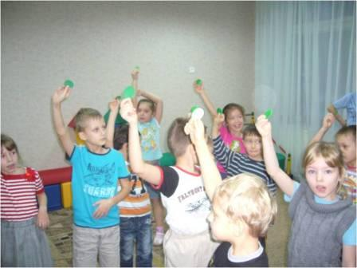

Анализ результатов и предварительные выводы
Осуществление мини-проектов «Здравствуй, темнота!» и «В поисках «смелой» воды» было сопряжено с немалыми трудностями и технического характера и психологического свойства. Это и понятно: он необычен по техническим условиям и создавался творческой группой. Впервые свои усилия попытались объединить методист, психолог и музыкальный руководитель. Но, несмотря на разногласия, с которыми пришлось столкнуться на этапе предварительной подготовки, мы искренне рады, что задуманное осуществилось. Неправильно было бы делать глубокие и далеко идущие выводы. Тем более что это лишь самое начало большой и системной работы в этом направлении. Поэтому в оценке эффективности наших «мини – проектов» мы исходили из поставленных вышеописанных целей и задач, к которым благополучно «присоединялись» в ходе действия и другие, косвенные, но не менее важные эффекты группового взаимодействия. Их мы тоже попытаемся проанализировать.
Итак, основными показателями для нас были эмоциональное состояние участников группы (детей и родителей) до и после мини-проектов, результаты «обратной связи» в виде их реакций и высказываний на протяжении I и II проектов, результаты совместной рефлексии на их заключительном этапе в виде коллажей «Украсим темноту» и трехвариантного выбора кружков. Сама атмосфера нашего фантазийно-загадочного и в то же время необычайно реального «действия», была насыщена прекрасной музыкой, игрой света и тени, движениями создаваемых образов и, в первую очередь, затрагивала чувства и эмоции участников, но при этом направляла их в решении таких значимых общечеловеческих задач, как развитие навыков общения, создание атмосферы единения, эмпатии, проникновенности, повышение общего эмоционального тонуса и т.д. Для этого использовались такие «ритуальные» действия, как приветствия и прощания, формирование самостоятельности детской группы (под полупрозрачным покрывалом здороваются с Темнотой); групповая песня, исполняемая всеми участниками у «костра»; рождение «нового» (варианты игр «Яйцо» и «Тоннель»).
Некий «противообусловливающий» эффект несли создаваемые детьми образы феи, светлячков, ночи, тишины, образы приятных снов и т.п. (Игра-песня «Звездные ходики», танец «Светлячки»). Подобные приемы, направленные на разрушение старых, пугающих образов-стереотипов ненавязчиво, играючи использует ведущий вместе со всеми участниками проекта. Это дает возможность формирования более адекватных способов поведенческих реакций. К приемам, формирующим эмоционально-личностную децентрацию, преодолевающим эгоцентризм, агрессивность, можно отнести приемы на умение слушать друг друга, объяснение своих чувств, свободное самовыражение в речевой и действенной форме, признавая при этом чувства друзей, родителей; воздействие на эмоциональное напряжение, тревожность, эмоциональное отреагирование внутреннего напряжения (прокалывание шаров темного цвета, символизирующих негативные переживания); эмоциональная поддержка, внушение, подчеркивание сильных сторон с целью повышения уверенности в своих силах, стабилизации самооценки (постоянный тактильный контакт с родителями: подбадривание, поглаживание; психотерапевтический эффект светотеневого представления; «прохождение» замкнутого пространства в игре «Тоннель»; прохождение через избушку Бабы-Яги и заключительный танец радости всех участников). Кроме того, использование варианта рисуночной десенсибилизации позволяет сделать выводы о том, что системная и методически подготовленная работа в этом направлении способна решать важные задачи психотерапевтического и психокоррекционного процессов, а именно:
- улучшать психологический статус ребенка (снижение тревоги, напряжения, негативных установок, агрессивности и т.п.);
- способствовать исчезновению страхов и других невротических проявлений;
- реконструировать или улучшать системы отношений (со сверстниками, в семье);
- изменять к лучшему структуру познавательной деятельности в целом (улучшение воображения, запоминания, восприятия, мышления и др.).

Форма и все образы проекта оказались доступными, понятными детям, но вместе с тем неожиданными, привлекательными и эмоционально насыщенными, которые в сочетании с музыкой и светоэффектами помогли создать, с одной стороны, атмосферу таинственности и неизвестности, а, с другой стороны, ощущение доверия к тому, что происходит, близость поддержки и помощи. Было заметно, как под влиянием созданных образов меняются реакции детей и упорядочивается, но не тормозится их двигательная активность. Делая предварительные выводы, можно сказать, что проекты, которые «работают» с чувствами детей, базируясь на ощущениях (зрительных, слуховых, вкусовых, тактильных и обонятельных) имеют преимущество не только в коррекции страхов и тревожности, но и поведения в целом.

Список используемой литературы
- Свядощ А.М. Неврозы. М., 1982.
- Сиротюк А.Л. Нейропсихологическое и психофизиологическое сопровождение обучения. М., 2003.
- Бавина Т.В. , Агаркова Е.И. Детские страхи: Решение проблемы в условиях детского сада. М., 2008.
- Овчинникова Ю.Г. Детские страхи. М., 2009.
- Захаров А.И. Детские неврозы. СПб., 1995.
- Захаров А.И. Дневные и ночные страхи у детей. СПб., 2000.
- Тютюнникова Т.Э. «Уроки музыки. Система обучения К.Орфа»., М.,2000.
- Новаторские технологии К.Орфа в обучении детей музыке в работах Т.Боровик, Тютюнниковой Т.Э. (Дошкольное воспитание №4, 1998.)

« В поисках «смелой» воды» (используемые музыкальные произведения)
1. Вход – Чайковский №9 (танец Феи Драже)
2. Пещера – Чайковский №11(Аравийский танец)
3. Звездное небо – Боровик (Зима-2 №21)
4. Танец «Звездочки» - Буренина (д.3 №2) + журчание воды
5. Через мост – Боровик (Зима-2, №5)
6. Сказочный лес – Боровик (Зима-2, №2)
7. Баба Яга – Муз. картинки (д.3,№4 «Б.Яга»)
Игра «Б.Яга» («В темном лесе есть избушка»)
8. Болото – Боровик (Зима-2, №4), уханье совы, пение птиц.
9. Театр теней - («Учусь творить»-2, №21)
Видео – «Ахи-страхи»
10. Танец «Привидения» (д. «Мы играли в паповоз», №2)
11. Песня «Тишина» - Боровик (диск)
12. К озеру Боровик (Лето-2, №4)
13. «Русалка» т-ц – Буренина (З.- 5)
14. Общий танец в игровой – д. «Мы играли в паповоз» №9

P.S.: Песня Привидения – (колокольчик №5, стр.21)

Приложение «Памятки для родителей»
Для Вас, родители!
Как победить страх
Последствия детских страхов могут быть самыми разными: тревожность, агрессия, капризность, проблемы в общении со сверстниками, зажатость, комплексы, неврозы и другие серьезные проблемы. Поэтому особенно важно помочь ребенку вовремя преодолеть страхи. Помощь специалиста нужна в том случае, если страх ребенка доходит до патологии. Но если родители видят, что страх не причиняет ребенку особого беспокойства, можно попробовать справиться своими силами. Существует много методов для выявления страхов. Для начала нужно поговорить с ребенком. Лучше делать это в спокойной обстановке, посадив малыша на колени, или сесть просто рядышком друг с другом. Беседа важное условие для избавления от страхов. Начать спрашивать о страхах по предлагаемому списку (см. табл.) имеет смысл у детей не раньше 3 лет, вопросы должны быть доступными для понимания для малыша. Беседу следует вести неторопливо и обстоятельно, перечисляя страхи и ожидая ответа «да» - «нет» или «боюсь» - «не боюсь». Повторять вопрос о том, боится или не боится ребенок, следует только время от времени. Тем самым можно избежать непроизвольного внушения страхов. Во время беседы взрослый должен подбадривать и хвалить ребенка, а так же не стоит зачитывать список с листочка. Реакция родителей на наличие страха должна быть спокойной. Нельзя оставаться равнодушным, но и сильное беспокойство, отрицательный эмоциональный фон могут привести к усилению проблемы. Попробуйте обсудить с ребенком его страх, пусть он расскажет о том, что чувствует и опишет сам страх. Чем больше ребенок будет говорить о страхе, тем быстрее он сможет от него избавиться. Можно попробовать переубедить ребенка, но не стоит уменьшать страх, не придавать ему значения, или наоборот говорить малышу о том, что все это глупости, что ранит кроху еще больше. Поделитесь с ребенком своим опытом, расскажите о том, чего вы боялись в детстве и почему, и обязательно о том, как вы перестали бояться. Очень хороший метод - это сочинить вместе с ребенком сказку или рассказ на тему его страха. Конец истории должен быть обязательно о том, как герой побеждает страх. Нарисовать страх - это самый распространенный и действенный метод борьбы с ним. А после того как ребенок нарисует, сжечь бумажку с рисунком, и обязательно объяснить малышу, что страха больше не существует, что вы его сожгли, и он больше никогда не побеспокоит его. Пепел от сожженной бумажки нужно развеять, или выкинуть, делать все это вместе с ребенком, не забывая все время хвалить его, говорить какой он смелый и большой, какой молодец, что смог победить страх. Для борьбы со страхами можно также использовать игру или инсценировки. Это лучше делать в группе детей. Поэтому родители самостоятельно не могут воспользоваться этим методом и должны действовать совместно со специалистом-психологом, проводящим групповую терапию. Обычно каждому ребенку предлагается придумать рассказ на тему его страха. У детей с неврозом страха, как правило, бывает в таких историях негативное окончание. Задача психолога проиграть сюжеты рассказов в группе. А родители могут закрепить достигнутые результаты дома, повторив задание вместе с ребенком. Но не стоит заставлять детей, это может спровоцировать еще больший страх. Общение ребенка со сверстниками, у которых тоже есть страхи, само по себе является отличным методом коррекции невроза страха. Малыш будет ощущать моральную поддержку, новые знакомства помогут ему отвлечься от своих мыслей. Все виды коррекции стоит применять в комплексе и подходят они для любых видов страха. В серьезных случаях, когда вы чувствуете, что страх сильно беспокоит вашего ребенка, лучше не заниматься «самолечением», а обратиться к психологу. Нельзя оставлять без внимания жалобы малыша, а нужно относиться к ним с пониманием, каким бы беспочвенным вам не казался его страх.
Название страха
1. Остаться дома в одиночестве | 15. Стихийных бедствий
2. Нападения | 16. Высоты
3. Заболеть, заразиться | 17. Глубины
4. Умереть | 18. Маленьких, тесных помещений
5. Смерть родителей | 19. Воды
6. Чужих людей | 20. Огня
7. Потеряться | 21. Пожара
8. Мамы и папы | 22. Войны
9. Наказания | 23. Больших помещений, улиц
10. Бабы Яги, Кащея, Бармалея и т.п. | 24. Врачей
11. Страшных снов | 25. Уколов
12. Темноты | 26. Боли
13. Животных | 27. Резких громких звуков
14. Транспорта
Для Вас, родители!
Правильное поведение
Не стоит заниматься «закаливанием», т.е. если ребенок боится темноты и спать один, не запирайте его в комнате «чтобы привыкал». Вы еще больше напугаете ребенка, но это самое маленькое, что может произойти. Последствия таких «закаливаний» печальны: неврозы, заикания, отклонения в развитии. Если вы все же хотите попробовать этот метод, поставьте себя на место малыша. Если вы, скажем, боитесь мышей, засуньте руку в аквариум или клетку с ними, с большим количеством. Пройдет ли у вас страх? К сожалению, не все родители понимают, сколь хрупка психика ребенка. Никогда не кричите на ребенка. Все что угодно, можно объяснить спокойно!
Не относитесь к страхам детей, как к капризам, тем более нельзя ругать и наказывать детей за “трусость”. Ведь страх, как уже говорилось, опасная эмоция человека.
Важно дать понять ребенку, что вы его хорошо понимаете, выше уже отмечалось, что объяснить ребенку, что «монстров не существует!», обычно невозможно. Не принижайте значение страха для самого ребенка, не игнорируйте его жалобы.
Постоянно уверяйте своего ребенка, что он в полной безопасности, тем более, когда вы, родитель, рядом с ним. Ребенок должен верить вам и доверять.
Обсуждайте с малышом его страхи. Главная задача родителей, понять, что именно беспокоит ребенка, и что явилось причиной страха. Малыш должен научиться сам справляться со своими страхами, но этого не произойдет без вашей, родительской помощи.
Постарайтесь отвлекать ребенка. Например, когда у ребенка началась паника, займите его игрой, наблюдением за чем-нибудь (например, посмотреть в окно). Разговаривайте с ребенком больше!
Поддерживайте ребенка, но не идите на поводу. Например, если ребенок боится огня, можно не включать в его присутствии газовую плиту, такое потакание успокоит малыша, но не избавит его от страха.

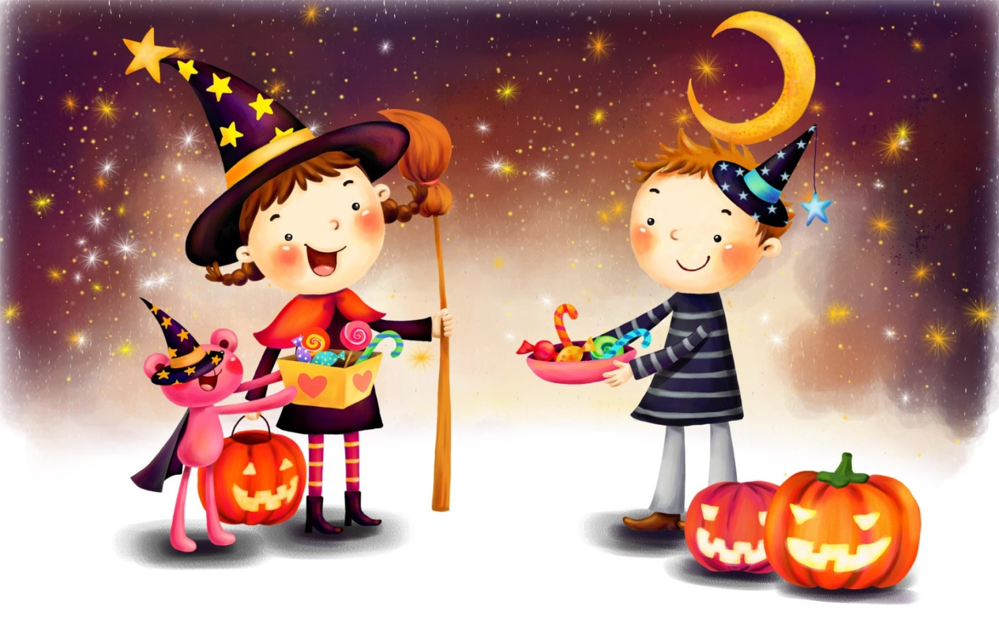
ДИПЛОМ
выдан детям группы № 1
за активное участие в проекте
«В поисках "смелой" воды».
За терпение, настойчивость, смелость, взаимопомощь в борьбе со страхами.

Тишина
Баба-Яга
Привидения
Звездная ночь

